사용자화면정의서 |  | 프로젝트명
 |  | 프로젝트조
화면번호 |  | 작성자 |  | 작성일

업무시스템 |  |  |  | 주문페이지 | 화면명 |  | 주문페이지
업무기능 |  |  |  | 주문생성 | 관련 TABLE |  | ORDERS, ORDER_ITEMS
단위시스템 |  |  |  | 주문 |  |  | ORDERS, ORDER_ITEMS
 | 1.1화면
 | 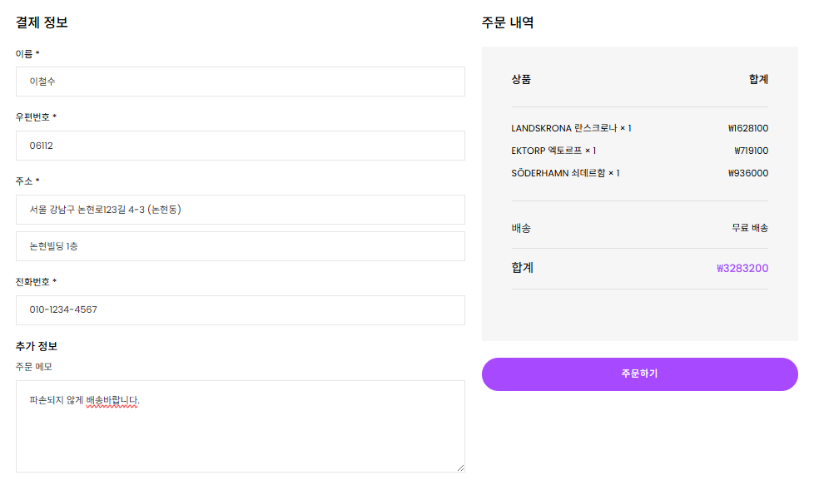
 | 1.2 처리 개요
 | 결재하기 후 이름, 주소, 전화번호, 추가정보 입력을 하고, 주문내역을 보여주는 페이지
 | 1.3화면 입/출력 정보일람
 | 번호 | I/O | 한글명 |  |  | 영문명 | 자료형태
 | 1 | I | 이름 |  |  | customer_name | VARCHAR
 | 2 | I | 우편번호 |  |  | postal_code | VARCHAR
 | 3 | I | 주소 |  |  | shipping_adress | VARCHAR
 | 4 | I | 전화번호 |  |  | phone_number | VARCHAR
 | 5 | I | 추가정보 |  |  | order_memo | VARCHAR
 | 6 | O | 상품명 |  |  | product_name | VARCHAR
 | 7 | O | 수량 |  |  | quantity | NUMBER
 | 8 | O | 상품가격 |  |  | price | NUMBER
 | 9 | O | 배송비 |  |  | shipping-fee | VARCHAR
 | 10 | O | 합계 |  |  | total_amount | NUMBER

사용자화면정의서 |  | 프로젝트명
 |  | 프로젝트조
화면번호 |  | 작성자 |  | 작성일

업무시스템 |  |  |  | 주문관리 | 화면명 |  | 주문완료
업무기능 |  |  |  | 주문완료확인 | 관련 TABLE |  | ORDERS, ORDER_ITEMS
단위시스템 |  |  |  | 주문 |  |  | ORDERS, ORDER_ITEMS
 | 1.1화면
 | 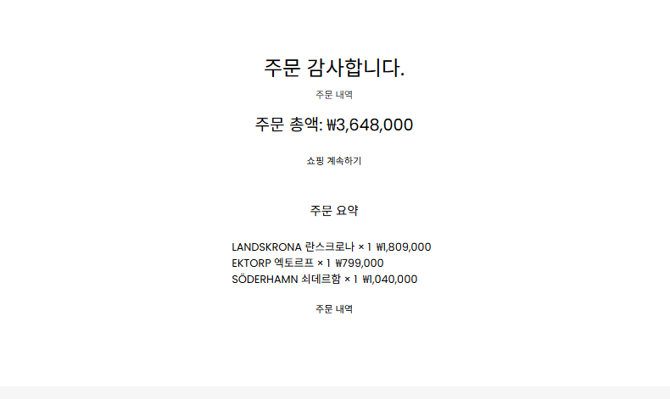
 | 1.2 처리 개요
 | 주문 하기 후 주문 완료페이지. 주문 총액과 주문요약을 간단히 보여주는 화면
 | 1.3화면 입/출력 정보일람
 | 번호 | I/O | 한글명 |  |  | 영문명 | 자료형태
 | 1 | O | 주문총액 |  |  | total_amount | NUMBER
 | 2 | O | 상품명 |  |  | product_name | VARCAHR
 | 3 | O | 수량 |  |  | quantity | NUMBER
 | 4 | O | 상품가격 |  |  | price | NUMBER

사용자화면정의서 |  | 프로젝트명
 |  | 프로젝트조
화면번호 | 11 | 작성자 |  | 작성일

업무시스템 |  |  |  | 주문관리 | 화면명 |  | 주문내역보기
업무기능 |  |  |  | 주문 내역 확인 | 관련 TABLE |  | ORDERS, ORDER_ITEMS
단위시스템 |  |  |  | 마이페이지 |  |  | ORDERS, ORDER_ITEMS
 | 1.1화면
 | 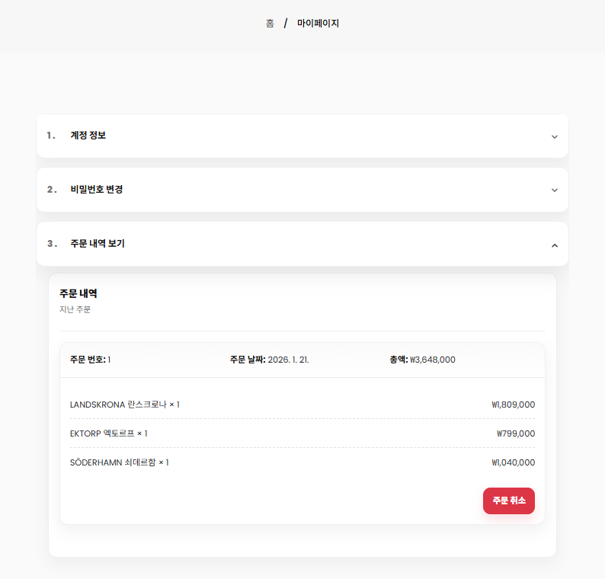
 | 1.2 처리 개요
 | 로그인한 사용자의 지난 주문 내역을 조회하고, 주문 취소를 할 수 있는 페이지
 | 1.3화면 입/출력 정보일람
 | 번호 | I/O | 한글명 |  |  | 영문명 | 자료형태
 | 1 | O | 주문번호 |  |  | order_id | NUMBER
 | 2 | O | 주문날짜 |  |  | order_date | TIMESTAMP
 | 3 | O | 총액 |  |  | total_amount | NUMBER
 | 4 | O | 상품명 |  |  | product_name | VARCAHR
 | 5 | O | 수량 |  |  | quantity | NUMBER
 | 6 | O | 상품가격 |  |  | price | NUMBER

사용자화면정의서 |  | 프로젝트명
 |  | 프로젝트조
화면번호 | 11 | 작성자 |  | 작성일

업무시스템 |  |  |  | 관리자 | 화면명 |  | 주문관리
업무기능 |  |  |  | 전체주문 조회/상태변경/삭제/검색 | 관련 TABLE |  | ORDERS, ORDER, ITEMS, USERS, PRODUCT
단위시스템 |  |  |  | 관리자 |  |  | ORDERS, ORDER, ITEMS, USERS, PRODUCT
 | 1.1화면
 | 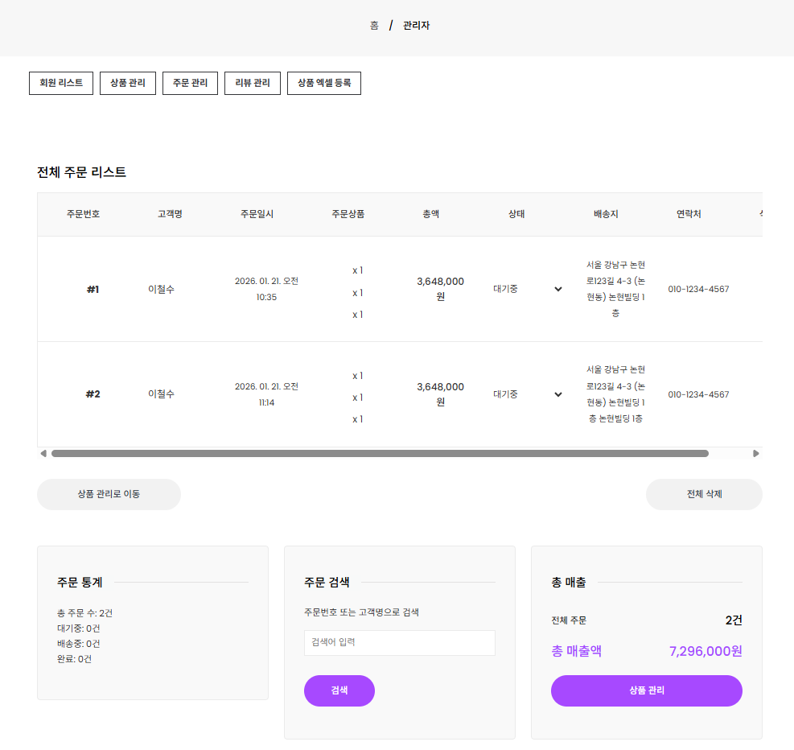
 | 1.2 처리 개요
 | 관리자가 전체 주문 목록을 조회하고, 주문 상태를 변경하거나 삭제할 수 있는 페이지. 주문 통계 및 매출 현황도 확인 가능.
 | 1.3화면 입/출력 정보일람
 | 번호 | I/O | 한글명 |  |  | 영문명 | 자료형태
 | 1 | O | 주문번호 |  |  | order_id | NUMBER
 | 2 | O | 고객명 |  |  | costomer_name | VARCHAR
 | 3 | O | 주문일시 |  |  | order_date | TIMESTEMP
 | 4 | O | 주문상품 |  |  | product_name | VARCAHR
 | 5 | O | 수량 |  |  | quantity | NUMBER
 | 6 | O | 총액 |  |  | total_amount | NUMBER
 | 7 | I/O | 상태 |  |  | order_status | VARCHAR
 | 8 | O | 배송지 |  |  | shipping_address | VARCHAR
 | 9 | O | 연락처 |  |  | phone_number | VARCHAR
 | 10 | I | 검색어 |  |  | seach_keyword | VARCHAR
 | 11 | O | 총 주문 수 |  |  | total_order_count | NUMBER
 | 12 | O | 대기중 |  |  | pending_count | NUMBER
 | 13 | O | 배송중 |  |  | shipping_count | NUMBER
 | 14 | O | 완료 |  |  | completed_count | NUMBER
 | 15 | O | 총 매출액 |  |  | total_sales | NUMBER

